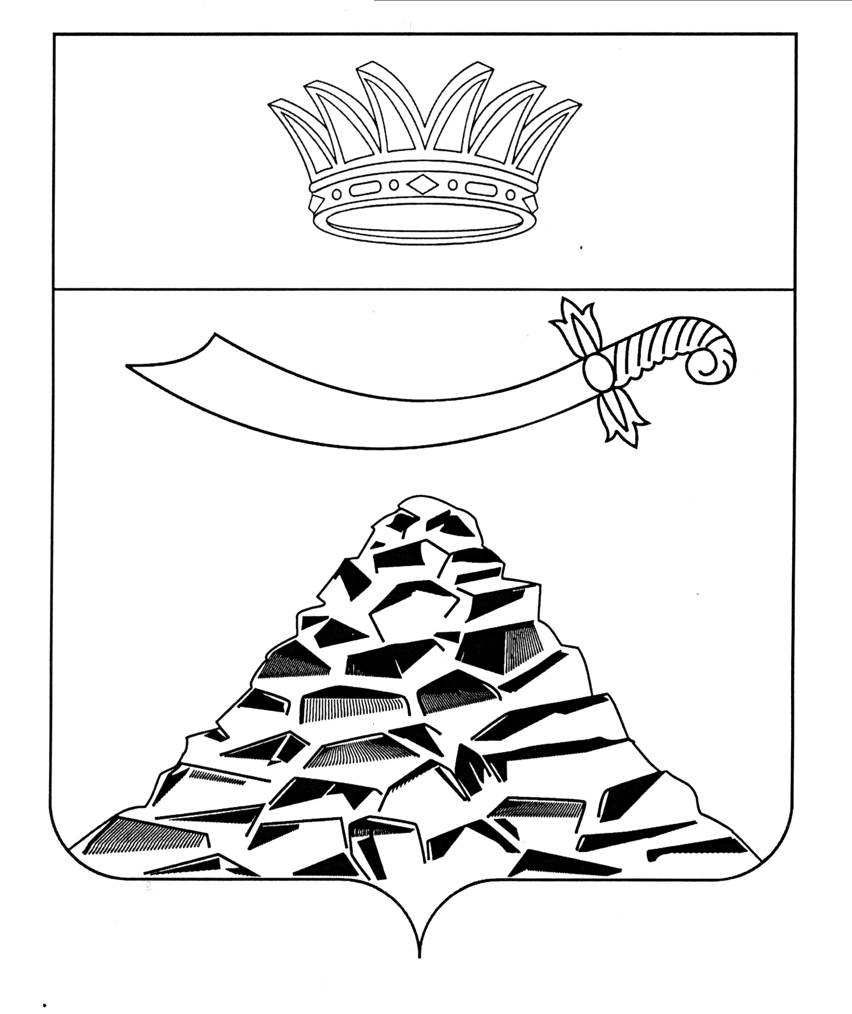

ПОСТАНОВЛЕНИЕ

АДМИНИСТРАЦИИ МУНИЦИПАЛЬНОГО ОБРАЗОВАНИЯ
«ЧЕРНОЯРСКИЙ РАЙОН»
АСТРАХАНСКОЙ ОБЛАСТИ
от 14.11.2022 № 265
с.Чёрный Яр

О внесении изменений в Устав
муниципального казенного
дошкольного образовательного
учреждения «Детский сад «Улыбка»
с. Черный Яр», утвержденный постановлением
администрации МО «Черноярский район» от 11.03.2022 №72

В соответствии с Гражданским кодексом Российской Федерации, в целях приведения Устава МКДОУ «Детский сад «Улыбка» с.Черный Яр» в соответствии с Федеральным законом от 29.12.2012 № 273-ФЗ «Об образовании в Российской Федерации», администрация муниципального образования «Черноярский район» ПОСТАНОВЛЯЕТ:
1. Внести в Устав муниципального казенного дошкольного образовательного учреждения «Детский сад «Улыбка» с. Черный Яр», утвержденный постановлением администрации МО «Черноярский район» от 11.03.2022 №72 «Об утверждении Устава муниципального казенного дошкольного образовательного учреждения «Детский сад «Улыбка» с. Черный Яр», следующие изменения:
1.1. Пункт 1.3 раздела 1 дополнить абзацем следующего содержания «- Астраханская область, Черноярский район, село Черный Яр, переулок Садовый, дом 2.».
2. Заведующей муниципального казенного дошкольного образовательного учреждения «Детский сад «Улыбка» с. Черный Яр» (Зверева) осуществить государственную регистрацию изменений в Устав МКДОУ «Детский сад «Улыбка» с. Черный Яр» в УФНС России по Астраханской области.
3. Обнародовать настоящее постановление в соответствии с Положением «О порядке ознакомления граждан с нормативно правовыми актами в органах местного самоуправления МО «Черноярский район».

И.о. Главы района С.И. Никулин

УТВЕРЖДЁН:
постановлением администрации
МО «Черноярский район» от 14.11.2022 г. №265
«О внесении изменений в Устав муниципального
казенного дошкольного образовательного
учреждения «Детский сад «Улыбка» с. Черный Яр»,
утвержденный постановлением администрации
МО «Черноярский район» от 11.03.2022 №72»

УСТАВ
Муниципального казенного дошкольного образовательного учреждения
«Детский сад «Улыбка» с. Черный Яр»

(изменения)

Пункт 1.3 раздела 1 дополнить абзацем следующего содержания «- Астраханская область, Черноярский район, село Черный Яр, переулок Садовый, дом 2.».

с. Черный Яр 2022 год

